Příklad 1
Podnik vynaložil na výrobu deseti výrobků náklady v úhrnné výši 100 Kč. Osm z nich prodal za 120 Kč. Zjistěte hospodářský výsledek, nákladovou a výnosovou rentabilitu podniku ve sledovaném období.
Příklad 2
Podnik vynaložil na výrobu deseti výrobků náklady v úhrnné výši 100 Kč. Došlo však k prodeji všech výrobků za 150 Kč. Zjistěte hospodářský výsledek, nákladovou a výnosovou rentabilitu podniku ve sledovaném období.

Příklad 3
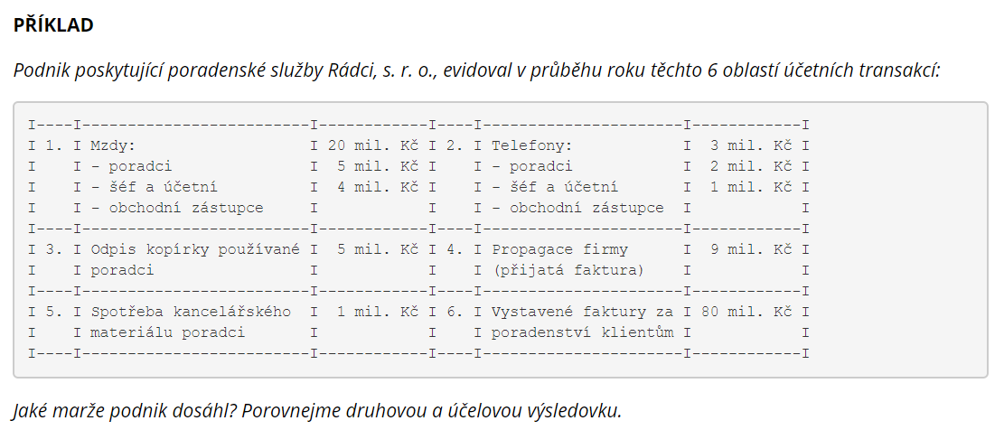

Příklad 4
Výrobce ve svém podniku naplánovat a zjistil dle skutečnosti tyto hodnoty ve spotřebě materiálu:
Položka | Jednotka | Cena
Spotřeba materiálu | Kg | Kč / kg
Plán | 300 | 15
Skutečnost | 320 | 16

- Vypočítejte celkovou odchylku nákladů v peněžních jednotkách.
- Vypočítejte, jak na se na této celkové odchylce podílel růst ceny a růst spotřeby.

Příklad 5
Podnik plánoval materiálové náklady ve výši 1 000 Kč, mzdové náklady ve výši 1 500 Kč a tržby ve výši 10 000 Kč. Po uplynutí daného období byly z účetnictví zjištěny tyto skutečné veličiny: materiálové náklady ve výši 900 Kč, mzdové náklady ve výši 1 500 Kč a tržby ve výši 9 000 Kč. Stav výchozích a konečných veličin je zachycen v následující tabulce:
Položka | Jednotka | Cena
Spotřeba materiálu | Kg | Kč / kg
Plán | 50 | 20
Skutečnost | 48,65 | 18,5
Spotřeba pracovního času | Hod. | Kč / hod.
Plán | 25 | 60
Skutečnost | 24 | 62,5
Prodej výrobků | Ks | Kč / ks
Plán | 100 | 100
Skutečnost | 90 | 100
Veškeré výsledné hodnoty budou zaokrouhleny.
- Vypočítejte materiálovou odchylku, a jak se na této odchylce podílel růst ceny a růst spotřeby.
- Vypočítejte mzdovou odchylku, a jak se na této odchylce podílel růst ceny (mzdové sazby) a jak růst spotřeby pracovního času.
- Vypočítejte odchylku v tržbách, a jak se na této odchylce podílel růst ceny a jak růst prodeje.

